Presseinformation

European Coatings Show: State-of-the-Art-UV-Härtung am Stand von Excelitas und Efsen

Excelitas Technologies zeigt auf der European Coatings Show an Stand #4-531 neue UV-Strahler zur Aushärtung von Beschichtungen, Lacken und Klebemitteln. Dazu gehören die jüngst modifizierten, ultrakompakten UV-LED-Punktstrahler OmniCure LX500, die jetzt mit einer Peak-Bestrahlungsstärke von bis zu 27 W/cm² die stärksten ihrer Art auf dem Markt sind. Kosteneffizient und flexibel lassen sich hier gleichzeitig bis zu vier LED-Köpfe an einen Controller anschließen und komplett unabhängig voneinander steuern. Das Wellenlängenportfolio wurde dabei deutlich erweitert: 365 nm, 385 nm, 395 nm, 405 nm und diverse kundenspezifische Wellenlängen, inklusive UVC sind verfügbar. Seine Messepremiere erlebt auch der leistungsstarke, Hg-Lampen-basierte Punktstrahler OmniCure S2000 Elite. Er ist das neue Flaggschiff der S-Serie, die für ihre erstklassige Aushärtung in medizinischen, elektronischen, mechanischen, optischen und Automobilanwendungen bekannt ist. Die proprietäre OmniCure-Steuerungstechnologie mit geschlossenem Regelkreis sorgt für konsistente, reproduzierbare Ergebnisse. In beiden genannten Baureihen gewährleistet die patentierte Intelli-Lamp-Technologie von Excelitas eine lange Lampenlebensdauer.
Ein weiteres Highlight sind die LT-Förderbandsysteme vom Mitaussteller Efsen Engineering, die perfekt auf die OmniCure-LED-Flächenstrahler (AC-Serie) von Excelitas abgestimmt sind. Die robusten, modularen Anlagen für Kleinchargenproduktion, Entwicklungsprozesse und Laboreinsatz bieten dieselben ausgereiften Steuerungs- und Kalibrierfunktionen wie die bekannten Industrieanlagen des dänischen OEMs.
Excelitas auf der ECS 2023
Nürnberg, 28. – 30. März
Halle 4, Stand 531

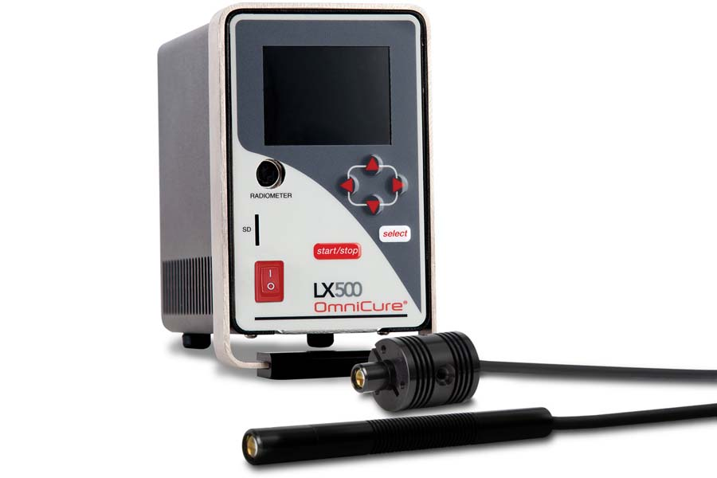
Bild: Aushärtungssysteme von Excelitas, wie der UV-LED-Punktstrahler OmniCure LX500, gewährleisten präzise, effiziente, wiederholbare Ergebnisse

Bilder: | omnicure_lx500_wled-max-heads | Zeichen: | 1609
Dateiname: | DEpm_20230202_eu_coatings_show | Datum: | 02.02.2023
Tags: | 2 - LIG - UV Curing | gii ID: | 202302009
Über Excelitas Technologies
Excelitas Technologies® Corp. ist ein führender Industrietechnologiehersteller, dessen innovative, marktorientierte Photoniklösungen die hohen Anforderungen von OEM-Kunden und Endanwendern an Beleuchtung, Optik, Optronik, Sensorik, Detektion und Bildgebung erfüllen. Excelitas trägt damit entscheidend zu Kundenerfolgen auf unterschiedlichsten Zielmärkten bei – von Biomedizin über Forschung, Halbleiter, industrielle Fertigung, Sicherheit, Konsumgüter bis hin zu Verteidigung und Luft- und Raumfahrt. Nach dem Erwerb von Qioptiq im Jahr 2013 beschäftigt Excelitas heute mehr als 7500 Mitarbeiter in Nordamerika, Europa und Asien, die sich für Kunden in aller Welt engagieren. Bleiben Sie auf Facebook, LinkedIn, Instagram und Twitter mit Excelitas in Verbindung.
Kontakt:  Excelitas Technologies Corp.  Oliver Neutert  Marketing Manager  Feldkirchen (bei München)  Tel.: +49-89-255458-965  E-Mail: oliver.neutert@excelitas.com  Internet: www.excelitas.com |  | gii die Presse-Agentur GmbH  Immanuelkirchstraße 12  10405 Berlin  Tel.: +49-30-538965-0  E-Mail: info@gii.de  Internet: www.gii.de

